Máquina de expansión
Auspiciado por Joseph Black, ocupado en las investigaciones que le conducirían al descubrimiento del calor latente, James Watt se propuso mejorar la máquina de Newcomen descubriendo en el curso de sus experimentos que el vapor era una reserva de calor mucho más vasta que el agua y comprendiendo que era necesario limitar todas las pérdidas de calor que se producían en la artesanal máquina de Newcomen para disminuir el consumo de combustible, principal handicap de estas máquinas. Analizando el problema identificó las pérdidas debidas al propio cilindro, a la práctica de enfriar el vapor para lograr el vacío necesario para mover la máquina y a la presión residual del vapor. En sus experimentos posteriores, verdaderos trabajos científicos, llegó a la conclusión de que el cilindro debía mantenerse a la misma temperatura que el vapor.
Según sus palabras, mientras daba un paseo un espléndido sábado por la tarde y meditaba sobre la máquina, una idea le vino a la cabeza como el vapor es un cuerpo elástico se precipitará en el vacío, y, si se comunicara el cilindro con un depósito exhausto, se precipitaría en su interior donde podría condensarse sin enfriar el cilindro. Sin embargo, el desarrollo y perfeccionamiento del condensador separado dejó a Watt en la ruina y en 1765 se vio obligado a buscar empleo y abandonar su trabajo hasta que, en 1767, John Roebuck accedió a financiar sus experimentos y la explotación comercial de la máquina a cambio de las dos terceras partes de los beneficios de la patente que se obtuviera. En 1768 Watt construyó un modelo que operaba de manera satisfactoria, aun imperfecta, y se presentó el año siguiente la solicitud de la patente. Tras diferentes avatares económicos, Roebuck se desprendió de su parte del negocio en favor de Matthew Boulton y juntos Boulton & Watt finalmente llevarían a la práctica la invención de Watt y otros perfeccionamientos.
La primera máquina se construyó en Kinneil, cerca de Boroughstoness en 1774. A partir de entonces la historia de la máquina de vapor será la de la firma Boulton & Watt y casi todas las mejoras que se introduzcan en ella serán obra del propio Watt, entre otras, el paralelogramo de Watt, la expansión del vapor, la máquina de doble efecto (en la que el vapor actúa alternativamente sobre ambas caras del pistón), etc.
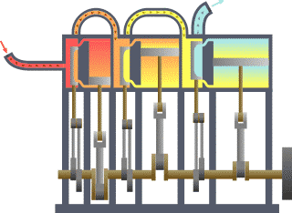
Motor a vapor de triple expansión.

